SAMPE中国2016年会活动之热点技术专题讲座
题目：先进材料在日益增长的汽车行业之应用
报告人：斯科特•贝克威茨 博士， SAMPE 全球技术总监/BTG复合材料公司总裁
时间: 2016年5月12日下午13:30-17:30 地点: 上海光大国际酒店

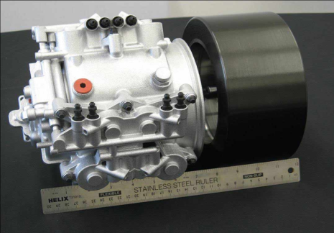

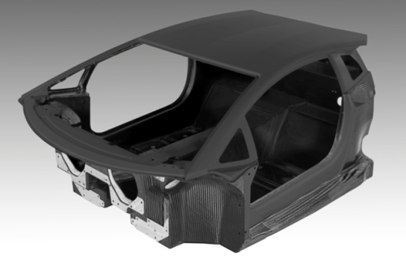
摘要：在过去的几年里，先进材料（纤维、树脂、各种加工方法和工艺）已经在汽车工业市场获得应用。在追求汽车减重，提高燃油效率，满足多个多国家对续航里程要求产生的推动力体现在多个方面。自动化和机器人技术面临的挑战是，满足比航空航天市场更大产能的要求，同时需要树脂和粘合剂更快的固化周期，并继续拓展这一领域。“单元固化”和“快速固化”的热固性树脂系统以及对热塑性树脂更快速的加工过程的挑战是产生这一变化的驱动力。纤维增强制品，如纺织品，织物（NCF），丝束展开碳纤维和薄层材料也在汽车工业市场得到应用。对于汽车内饰件使用的低密度、低成本的天然纤维也面临着同样的挑战。所面临的技术难题包括：防撞性，复合材料和金属材料之间的连接技术，喷涂技术，修复技术以及对纤维材料回收问题的考虑等。对于装备制造的要求，迫切开发可生产和制造碳纤维以及玻璃纤维复合材料的设备，发展水平应该与传统汽车的产量相匹配。同时汽车工业正在寻找满足其自身需求的金属材料/复合材料混杂结构件的发展路径。
报告人简介:

斯科特•贝克威茨 博士在复合材料行业工作了45年之久，在航空航天和行业市场领域里曾从事过复合材料的设计、制造以及市场等工作。他是SAMPE FELLOW，曾获得SME Jud奖项，具备扎实的复合材料设计、分析、检测、制造和碳纤维技术的专业背景，曾与赫拉克勒斯航空结构和碳纤维部门共同开展了失效分析。他公开发表各类文章和报告550余篇，并经常举办有关复合材料的教学、研讨会和培训。他具备从事碳纤维材料、纤维缠绕和纤维填充技术、液体成型/树脂灌注技术的经历，同时他是SAMPE Journal 杂志的主编。

联系方式
SAMPE 北京分会
联系人：刘 星13501309834
电 话：010-66010132 传 真：010-66095256
网 址：www.sampechina.org 电子邮件： conference@sampe.org.cn

国际先进材料与制造工程学会（SAMPE）北京分会

二〇一六年三月二十五日

